

Product Vision Statement
Sistema de Gestión Inmobiliaria Proyecto APT
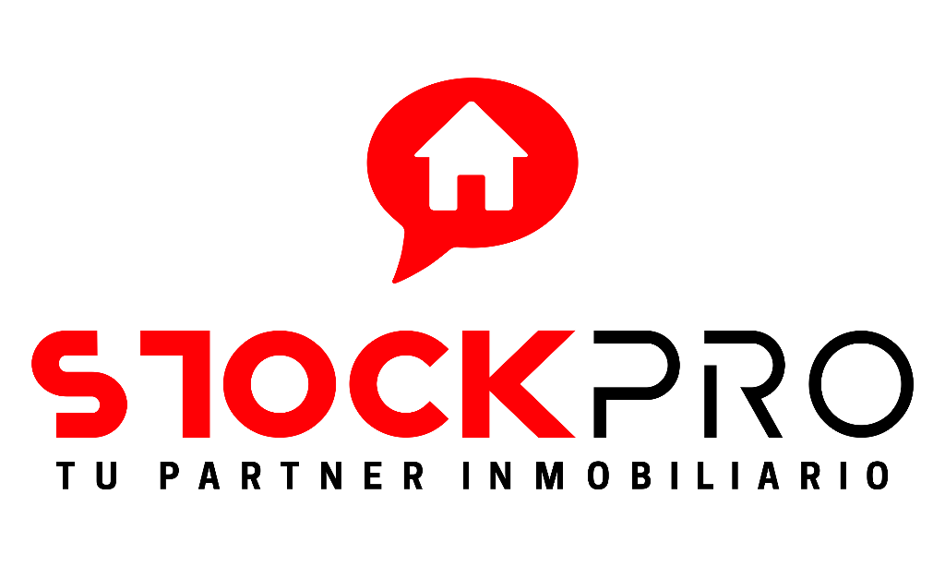
Integrantes: Diego Leiva, Sebastián Gajardo, José Herrera
Docente: Cindy Contador
Carrera: Ingeniería en Informática
Asignatura: Capstone
Sede: Duoc UC - Antonio Varas
Índice

Product Vision Statement 1
Propósito del Producto 3
Objetivos de Negocio y Producto 3
Beneficios Entregados 3

Propósito del Producto
El propósito central del Sistema de Gestión Inmobiliaria APT es transformar radicalmente la operación de la corredora Stock Pro Pro, migrando de un proceso de gestión de propiedades ineficiente, manual y propenso a errores, a un sistema digital, centralizado y auditable.
El sistema existe para ser la única fuente de verdad (Single Source of Truth) de la corredora, eliminando la dispersión de información y la ambigüedad en la documentación, permitiendo al equipo concentrarse en la venta y no en la administración de archivos.

Objetivos de Negocio y Producto
Este producto se enfoca en lograr tres objetivos clave que demuestran su valor estratégico:
- Centralización Operacional (Propiedades):
  - Lograr que el 100% de las fichas de propiedades activas estén registradas y actualizadas en la plataforma APT.
  - Proporcionar herramientas de filtrado y búsqueda eficientes para reducir el tiempo de consulta de propiedades en al menos un 50%.
- Garantía de Seguridad y Control de Acceso (Roles):
  - Implementar una arquitectura de seguridad que asegure la integridad de los datos, restringiendo las funciones críticas (como la eliminación de registros) únicamente al rol Corredor/Administrador.
  - Asegurar que las acciones sensibles del sistema sean inmutables y trazables, conforme al módulo de Auditoría.
- Soporte Documental Trazable (Reajustado):
  - Facilitar la asociación inmediata de la documentación legal (vía enlaces directos a repositorios en la nube) con cada propiedad, asegurando que la información de respaldo siempre esté a un clic de distancia, sin necesidad de desarrollar un editor de texto interno.

Beneficios Entregados
El Sistema APT proporciona valor tangible y estratégico al negocio a través de los siguientes beneficios:
Beneficio Clave | Descripción para el Cliente
Reducción de Riesgo Operacional | Al centralizar la gestión y documentar la trazabilidad, se minimiza el riesgo de errores humanos y la pérdida de archivos, que antes estaban dispersos en múltiples ubicaciones.
Aumento de la Eficiencia | El personal (Corredores y Asistentes) ahorra tiempo significativo al tener un sistema rápido de consulta y actualización de propiedades, dejando de buscar archivos en carpetas compartidas y correos electrónicos.
Cumplimiento y Auditoría Legal | La implementación del Log de Auditoría ofrece un registro inmutable de quién hizo qué y cuándo. Este es un beneficio fundamental para demostrar diligencia debida y cumplimiento ante cualquier requerimiento legal o auditoría interna.
Claridad de Roles | La gestión de accesos basada en roles proporciona paz mental al Administrador, ya que sabe que los usuarios con rol Asistente no pueden realizar eliminaciones accidentales o malintencionadas.

